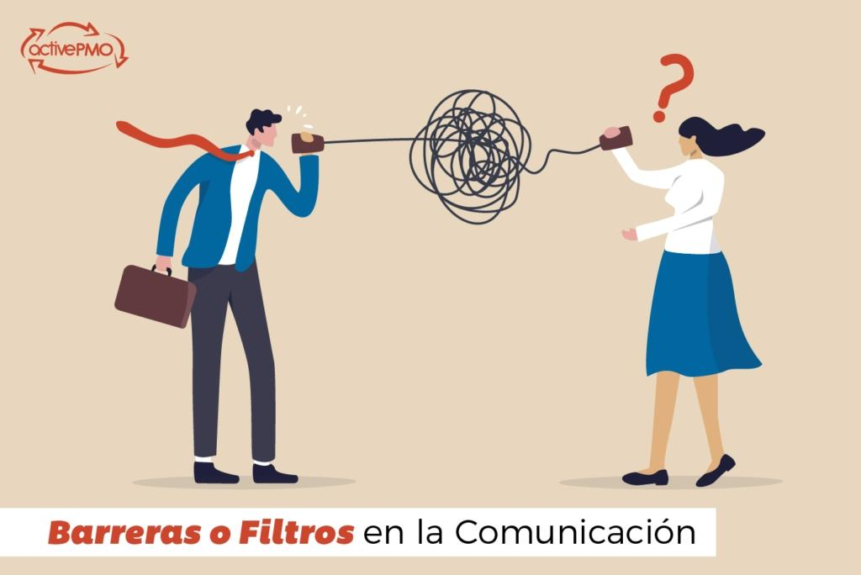

Las barreras de la comunicación son interferencias que, de no aplicar acciones correctivas para evitarlas, dificultan la llegada de un mensaje claro y correcto en un proceso comunicativo.

Si las barreras son obstáculos y la definición pura de comunicación es el proceso que implica la transmisión de un mensaje entre un emisor y un receptor, a través un determinado canal y un código común, entonces ¿A qué se refieren las barreras de la comunicación? En este post analizamos en qué consiste, qué tipos existen y como evitarlas.

Tipos de barreras en la comunicación:

Existen diferentes tipos de obstáculos comunicativos, en función de que aspecto se vea alterado; aunque, el dominador común es que todas perjudican a la correcta transmisión e interpretación del mensaje.

**Barreras semánticas:**

Están relacionadas con el significado de las palabras; es decir, esta barrera esta vinculada a las diferencias dialectales o idiomáticas.

**Barreras psicológicas:**

Tienen que ver con la situación psicológica del emisor o el receptor, condicionada por su estado emocional o su personalidad, o bien a qué no se entiende lo que dice o lee

**Barreras fisiológicas:**

Las deficiencias fisiológicas del emisor o receptor, tanto por condiciones médicas.

**Barreras físicas:**

Están relacionadas, no con la persona, sino con el entorno en el que se encuentra las personas.

**Barreras administrativas:**

Son menos comunes o fáciles de distinguir, pero tienen una gran importancia al estar relacionadas con la forma en la que se administra la comunicación; o, lo que es lo mismo.

Un claro ejemplo sería la sobrecarga y pérdida de información, en la deficiencia en la atención al cliente y la falta de planificación, entre otras

**¿Cómo evitar las barreras de comunicación?**

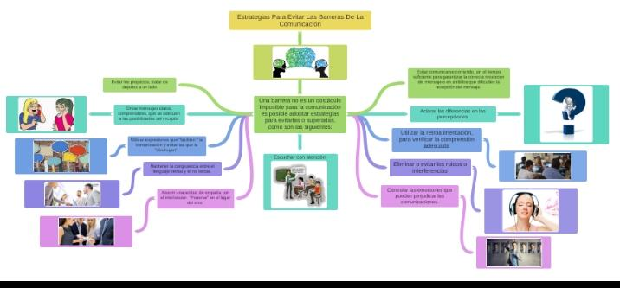Hasta este punto se ha hecho un repaso por las principiantes barreras que afectan el proceso de comunicación.

Es recomendable:

* Enviar mensajes claros, a través del uso de un código común a todos.
* Emplear expresiones que favorezcan la comunicación y dejar de lado las que obstruyan
* Establecer un equilibrio entre el lenguaje verbal y el no verbal
* Ser empático y ponerse en el lugar del otro.
* Practica la escucha activa.
* Valerse de la retroalimentación, para verificar que todos comprenden adecuadamente el mensaje, evitando monopolizar la comunicación.
* Procurar controlar las emociones, para que no intervengan en la comunicación y por ende distorsione el mensaje.
* Cuidar el ambiente; es decir aspectos como la iluminación, el ruido ambiental.
* Adaptar el mensaje a la edad y al perfil a quien se vaya a comunicar